Material blau

Meilenstein 2
Die Atomhülle
In diesem Meilenstein lernst du, wie die Atomhülle aufgebaut ist.
Dabei wird dir das Schalenmodell von Niels Bohr helfen. Du erfährst, was Elektronen sind und wie diese in der Atomhülle angeordnet sind. Am Ende des Meilensteins wirst du außerdem die Anordnung der Elektronen mithilfe der Ionisierungsenergie auf den verschiedenen Elektronenschalen erklären können.

Name: _____________________



Gefördert durch:

Lernen mit der digitalen Lernleiter
Materialien für die Praxis

Herausgegeben von
Michelle Möhlenkamp, Helena van Vorst, Sebastian Habig und Mathias Ropohl

Veröffentlicht am
XX.09.2023

Creative-Commons-Lizenz Namensnennung – Nicht-kommerziell
Weitergabe unter gleichen Bedingungen 4.0 International
(CC BY-NC-SA 4.0)

Aneignung: Auf dieser Seite befindet sich ein Text über den Aufbau der Atomhülle. Die Infos aus dem Text helfen dir bei der Bearbeitung der Aufgaben.
Wie du bereits weißt, fand der englische Physiker Ernest Rutherford beim Experimentieren heraus, dass jedes Atom aus einem Atomkern und einer Atomhülle aufgebaut ist (Abb. 1).
Der Atomkern ist elektrisch positiv geladen. Der Atomkern besteht aus den positiv geladenen Protonen sowie den ungeladenen Neutronen.
Da das Atom insgesamt neutral ist, dachte sich Rutherford, dass die Atomhülle aus negativ geladenen Teilchen gebildet wird.
Diese negativ geladenen Teilchen werden Elektronen genannt. Sie sind 10.000 Mal leichter als die Protonen oder Neutronen und werden mit dem Symbol e⁻ dargestellt.
Neutronen, Protonen und Elektronen werden zusammen als Elementarteilchen bezeichnet.
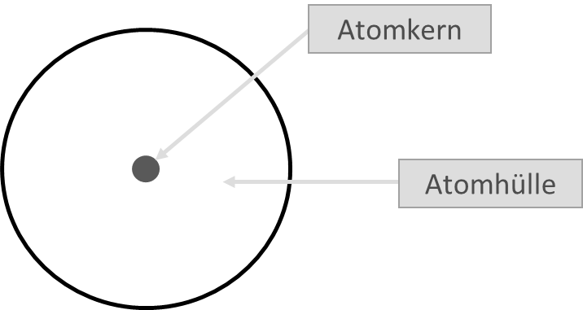

Abbildung 1: Kern-Hülle-Modell.

Im Atom entspricht die Anzahl der Elektronen in der Atomhülle genau der Anzahl der Protonen im Kern. Die negativen und positiven Ladungen gleichen sich dadurch aus und das Atom ist insgesamt neutral. Elektronen sind viel leichter als Protonen und kreisen um den Kern.
Doch wie sind die Elektronen in der Atomhülle genau angeordnet? Um diese Frage zu beantworten, versuchen wir uns zunächst mithilfe eines Anschauungsmodells vorzustellen, wie die Atomhülle aufgebaut sein könnte.

Aufgabe 1:
Schreibe einen kurzen Lexikoneintrag zum Thema Atom. Nenne die drei Elementarteilchen, aus denen Atome aufgebaut sind und gebe die jeweilige Ladung an.
S. 20
Beginne deinen Lexikoneintrag mit den Worten: "Atome bestehen aus... "
_______________________________________________________
_______________________________________________________
_______________________________________________________
_______________________________________________________
_______________________________________________________

_______________________________________________________
_______________________________________________________
S. L9


Aufgabe 2 (Partnerarbeit):
Ein Aluminiumatom besitzt 13 Protonen und somit auch 13 Elektronen. Um eine Vorstellung vom Aufbau der Atomhülle zu entwickeln, überlegt zu zweit, wie die Elektronen eurer Vorstellung nach in der Hülle des Aluminiumatoms angeordnet sind. Zeichnet dafür die Elektronen als Punkte in die Abbildung 2.


Wofür steht das hellgraue Feld?
___________________________
Abbildung 2: Kern-Hülle-Modell eines Aluminiumatoms.

Wofür steht der schwarze Punkt in der Mitte?
___________________________

Wofür stehen die roten Punkte?
___________________________
S. L9

Aufgabe 3 (Partnerarbeit):
Formuliert eine Vermutung, wie die Elektronen eurer Vorstellung nach in der Atomhülle angeordnet sind.
S. 20

_______________________________________________________
_______________________________________________________
_______________________________________________________
_______________________________________________________
_______________________________________________________
_______________________________________________________
_______________________________________________________

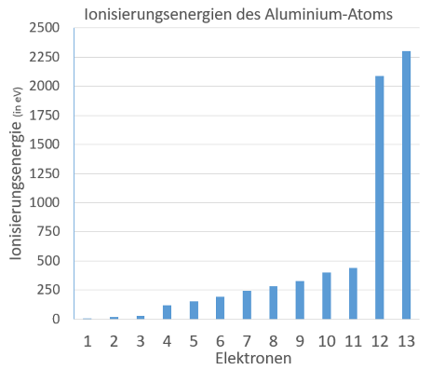
Abbildung 3: Ionisierungsenergien der Elektronen des Aluminiumatoms.

Aufgabe 4:
- Welche der Elektronen im Diagramm (Abb. 3) haben eine annähernd gleich hohe Ionisierungsenergie und befinden sich somit auf derselben Energiestufe?
S. L10
- Leite aus dem Diagramm ab, wie viele Energiestufen das Aluminiumatom besitzt.
__________________________________________________________________________________________________________________________________________________________________
S. 21
________________________________________________________________________________________________________________________________________________________________________________________________________________________
S. L10
- Leite aus dem Diagramm ab, welches Elektron den geringsten Abstand zum Kern hat?
S. L10
___________________________
- Leite aus dem Diagramm ab, welches Elektron den größten Abstand zum Kern hat?
___________________________
S. L10

- Im Diagramm wurden die Elektronen nummeriert. Welcher Zusammenhang besteht zwischen der Nummerierung und dem Abstand der Elektronen zum Kern?
S. 22
______________________________________________________
______________________________________________________
______________________________________________________
______________________________________________________
______________________________________________________
______________________________________________________
S. L10

Aufgabe 5 (Partnerarbeit):
Auf den letzten Seiten habt ihr euch genauer mit der Verteilung der Elektronen im Aluminiumatom beschäftigt. Schaut euch noch einmal die Abbildung 2 an, die ihr schon aus der Aufgabe 2 kennt.
- Überprüfe mit deinem Nachbarn, ob eure Hypothese vom vorherigen Arbeitsabschnitt „Die Atomhülle“ zu den Informationen über die Ionisierungsenergie passt.
- Überlegt erneut: Welche der Darstellungen (Abb. 4) verbildlicht die Elektronenverteilung in der Hülle des Aluminiumatoms am besten?
S. 22
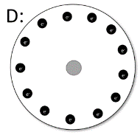
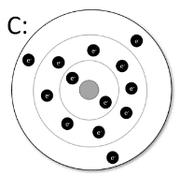
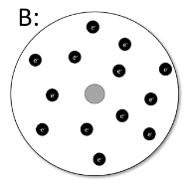
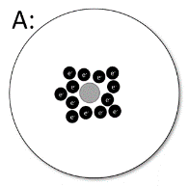
Abbildung 4: Elektronenverteilungen im Aluminium.

S. L11

- Begründet, warum ihr denkt, dass diese Anordnung der Theorie besser entspricht.
______________________________________________________
S. 23
______________________________________________________
______________________________________________________
______________________________________________________
______________________________________________________
______________________________________________________
S. L11
______________________________________________________

Im letzten Arbeitsabschnitt hast du die Ionisierungsenergie kennengelernt.
Du hast erfahren, dass jedes Elektron eines Atoms eine andere Ionisierungsenergie hat. Elektronen, die sich nah am Kern befinden, haben eine hohe Ionisierungsenergie. Elektronen, die weit entfernt vom Kern sind, haben eine niedrige Ionisierungsenergie.
Außerdem können Elektronen mit ähnlich hohen Ionisierungsenergien derselben Energiestufe zugeordnet werden, da sie eine ähnliche Entfernung zum Kern haben.
Auf dieselbe Idee kam im Jahr 1913 auch der dänische Physiker Niels Bohr (1885-1962). Er entwickelte daraus eine Theorie vom Aufbau der Atomhülle und nannte sie Schalenmodell.
Das Schalenmodell musst du dir so vorstellen:
Die Elektronen bewegen sich nur auf bestimmten Bahnen. Diese Bahnen sind ähnlich wie die Schalen einer Zwiebel kreisförmig um den Kern angeordnet und werden daher Elektronenschalen genannt.
In den Elektronenschalen kreisen die Elektronen mit hoher Geschwindigkeit um den Atomkern.
Die Schalen werden von innen nach außen mit den Buchstaben K, L und M bezeichnet und auch von innen nach außen mit Elektronen besetzt. Die letzte besetzte Schale wird als Außenschale bezeichnet.

Jede Schale kann nur eine begrenzte Anzahl an Elektronen aufnehmen: Die K-Schale kann zwei Elektronen aufnehmen, die L-Schale kann acht Elektronen aufnehmen und die M-Schale (Außenschale) kann ebenfalls acht Elektronen aufnehmen.
Die Elektronenschalen werden nacheinander aufgefüllt. Wenn eine Schale vollständig besetzt ist, dann kommt das Elektron in eine neue Außenschale.
In der Abbildung 5 siehst du die Besetzung der Elektronenschalen am Beispiel des Siliciumatoms.
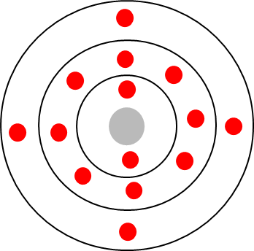

Abbildung 5: Atommodell für das Element Silicium.

Aufgabe 6:
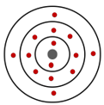
- Beschrifte das Schaubild.

=

S. 24

S. L12

- In welcher Reihenfolge werden die K-, L- und die M- Schale besetzt? Wie viele Elektronen passen maximal auf die Schalen?
S. 25
______________________________________________________
______________________________________________________
______________________________________________________
______________________________________________________
______________________________________________________
______________________________________________________
______________________________________________________
S. L12

Aufgabe 7:
Im Restaurant „Zur Schale“ gibt es neun Zweiertische, die in drei Reihen angeordnet sind. Die Mitarbeiterinnen und Mitarbeiter achten bei der Verteilung der Sitzplätze stets darauf, dass sich der Tisch möglichst nah an der Küche befindet, damit die Wege zum Bedienen kurz sind. Außerdem werden Personen nach Möglichkeit alleine an einen Tisch gesetzt. Nur wenn es in einer Reihe keinen leeren Tisch mehr gibt, wird der nächste Gast zu einem anderen Gast an den Tisch gesetzt. Erst wenn eine Reihe voll ist und weitere Gäste kommen, werden die Tische der nächsten Reihe besetzt. Heute stehen Schalentiere auf der Speisekarte und der Andrang ist groß.
- Als das Restaurant um 18 Uhr öffnet, betreten acht Personen den Raum. Verteile die Gäste an die Tische, indem du Stühle in der entsprechenden Reihenfolge nummerierst (Abb. 6).
- Eine Stunde später kommen weitere sieben Gäste. Lasse auch sie an den Tischen Platz nehmen.
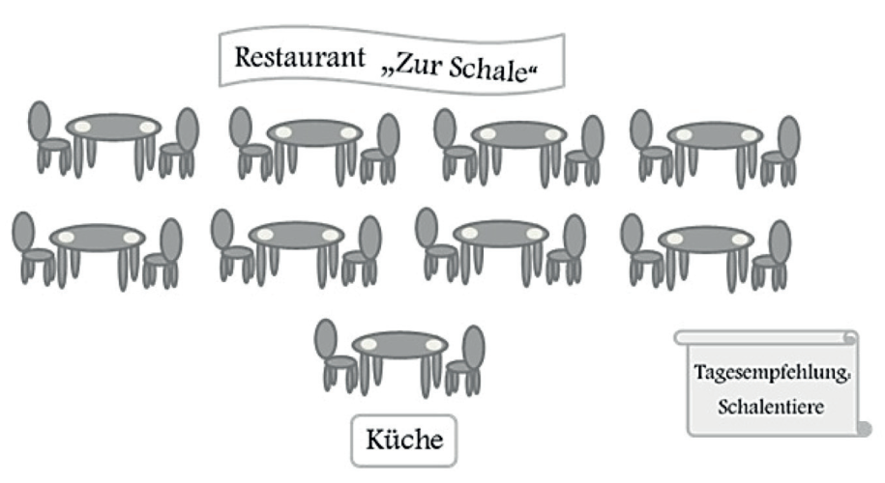
Abbildung 6: Restaurant „Zur Schale“.

Restaurant „Zur Schale“

Küche
Tagesempfehlung: Schalentiere

S. L13
- Für welchen Teil des Atommodells stehen die Küche, Tischreihen und Gäste des Restaurants "Zur Schale"?
S. 26
Küche: _________________
Tischreihen: _________________
S. L13
Gäste: _________________

Aufgabe 8:
Besetze die folgenden Schalenmodelle mit Elektronen. Zeichne die Elektronen auf die entsprechenden Stellen im Atom. Finde anschließend heraus, um welches Atom es sich handelt.
S. 26

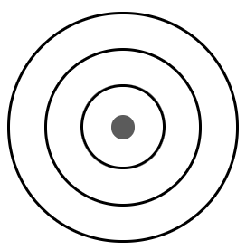
- Das Atom besitzt insgesamt 15 Elektronen. Davon befinden sich zwei Elektronen auf der K-Schale, acht auf der L-Schale und fünf auf der M-Schale.

Um welches Atom handelt es sich? _________________
- Das Atom besitzt insgesamt neun Elektronen. Davon befinden sich ______Elektronen auf der K-Schale und ______Elektronen auf der L-Schale.
Um welches Atom handelt es sich? _________________
S. L13

- Das Atom besitzt insgesamt 12 Elektronen. Davon sind ______Elektronen auf der K-Schale, ______Elektronen auf der L-Schale und ______Elektronen auf der M-Schale.
Um welches Atom handelt es sich? _________________
S. L14

Basisübung: Nun kannst du dein neu erworbenes Wissen anwenden.
Aufgabe 1:
S. 27
Setze die folgenden Begriffe an die richtigen Stellen im Text ein:
Atomhülle, Atomhülle, Atomkern, Elektronen, Elektronen, Elektronen, Energiestufen, entfernen, Ernest Rutherford, Ionisierungsenergie, K, M, neutral, Neutronen, Niels Bohr, Ordnungszahl, Protonen, Schalen, schwerer

Durch seinen Streuversuch hat ________________________ herausgefunden, dass ein Atom aus einer ________________________ und einem ________________________ besteht. In der Atomhülle befinden sich die negativen ________________________ und im Atomkern die neutralen ________________________ sowie die positiven ________________________. Da ein Atom insgesamt ________________________ ist, muss es genauso viele Protonen wie ________________________ enthalten. Die ________________________ gibt Auskunft darüber, wie viele Protonen ein Atom besitzt. Gleichzeitig gibt die Ordnungszahl auch die Zahl der ________________________ an. Protonen sind 10.000 Mal ________________________ als Elektronen. Die leichten Elektronen kreisen in hoher Geschwindigkeit in der ________________________ den Kern.
Das Kern-Hülle-Modell von Rutherford wurde von ________________________ weiterentwickelt. Bohr fand heraus, dass sich Elektronen nur auf ganz bestimmten ________________________ befinden können. Um ein Elektron aus der Atomhülle zu ________________________, muss Energie aufgewandt werden. Diese Energie wird ________________________ genannt.
Die verschiedenen Energiestufen werden auch als ________________________ bezeichnet. Die Schale ganz innen heißt ________________________-Schale, die folgende L-Schale und die danach ________________________-Schale.
S. L15

Aufgabe 2:
Ergänze das Schaubild mit den passenden Begriffen.
S. 28
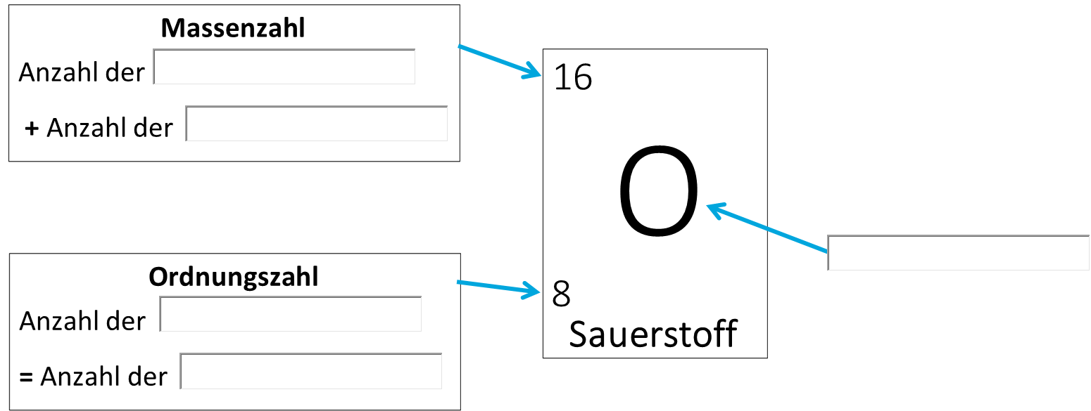

S. L16

Aufgabe 3:
S. 28
Bestimme die Elektronenzahl der folgenden Elemente:
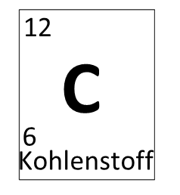
- Sauerstoff: b) Kohlenstoff
______ Elektronen ______ Elektronen

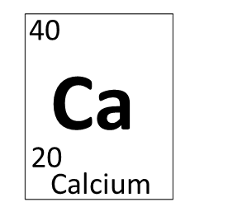
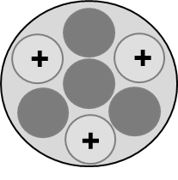
Proton
Neutron
c) Lithium d) Calcium
______ Elektronen ______ Elektronen
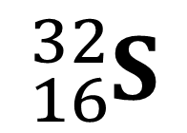
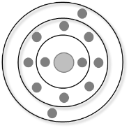
e) Magnesium f) Schwefel
______ Elektronen ______ Elektronen
S. L16

Aufgabe 4:
- Thomas weiß, dass das Stickstoffatom 7 Elektronen besitzt. Auch vom Schalenmodell hat er schon einmal gehört, weiß aber nicht, wie er die Schalen mit Elektronen korrekt besetzt. Erläutere, wie Thomas bei der Besetzung der Schalen mit Elektronen vorgehen muss und wie viele Elektronen die Schalen jeweils aufnehmen können.
S. 29
______________________________________________________
______________________________________________________
______________________________________________________
______________________________________________________
______________________________________________________
______________________________________________________
______________________________________________________
S. L17

- Besetze das Schalenmodell des Stickstoffatoms mit Punkten als Elektronen. Gehe dabei wie in a) beschrieben vor.


S. L17

Aufgabe 5:
Besetze die Schalenmodelle mit Elektronen.
S. 29

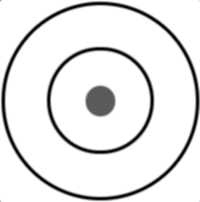
- Kohlenstoff b) Lithium c) Schwefel

S. L17

Hilfe für Aufgabe 1:
Verbinde die links dargestellten Begriffe mit den richtigen Beschreibungen.

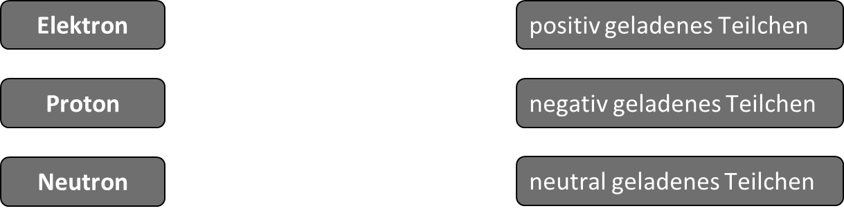
Begriffe: Beschreibung:
S. 3
S. L9

Hilfe für Aufgabe 3:
Schreibt eure Vermutung in ganzen Sätzen auf.
Beschreibt dabei möglichst genau, wie die Elektronen eurer Meinung nach in der Atomhülle angeordnet sind.
Formulierungshilfen:
Satzanfänge:
- Ich vermute, dass …
- Vermutlich
- Meiner Vorstellung nach sind Elektronen …
Diese Wörter können euch helfen:
- außen, innen, mittig
- durcheinander, geordnet
- in Gruppen, mit größtmöglichem Abstand
S. 5

Hilfe für Aufgabe 4:
Inhaltliche Hilfe:
Das Aluminiumatom hat 13 Elektronen mit unterschiedlich hohen Ionisierungsenergien (Abb.10).
Drei Elektronen haben eine sehr niedrige Ionisierungsenergie (Elektron 1, 2 und 3) und zwei Elektronen eine sehr hohe Ionisierungsenergie (Elektron 12 und 13).
Zwischen den Elektronen 3 und 4 sowie den Elektronen 11 und 12 gibt es große Unterschiede in den Ionisierungsenergien (rote Kästchen in Abbildung 10). Diese Elektronen sind unterschiedlich weit vom Kern entfernt.
Die Elektronen mit einer ähnlich großen Ionisierungsenergie (schwarze Kästchen in Abbildung 10) sind ungefähr gleich weit vom Kern entfernt. Diese Elektronen befinden sich auf derselben Energiestufe.

Abbildung 10: Ionisierungsenergien der Elektronen des Aluminiumatoms.

S. 6

S. L10

- Im Diagramm (Abb. 11) wurden die Elektronen nummeriert. Welcher Zusammenhang besteht zwischen der Nummerierung und dem Abstand der Elektronen zum Kern? Beachte die gestrichelten Kästchen in der Abbildung und vervollständige die Sätze!

Je höher die Nummer im Diagramm, desto …
________________________________________________________________________
Je kleiner die Nummer im Diagramm, desto …
________________________________________________________________________
Innerhalb einer Energiestufe …
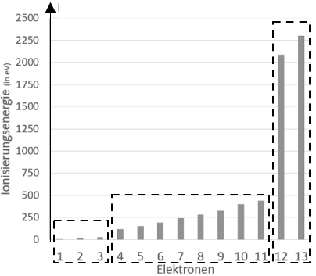
________________________________________________________________________
S. 7
S. L10
geringer Abstand zum Kern = große Ionisierungsenergie
großer Abstand zum Kern = geringe Ionisierungsenergie
Abbildung 11: Ionisierungsenergien und Abstände zum Kern.

Hilfe für Aufgabe 5:
b)
Beachte folgende Punkte:
- Das Aluminiumatom hat 13 Elektronen.
- 2 Elektronen haben einen geringen Abstand zum Kern.
- 8 Elektronen haben einen mittleren Abstand zum Kern.
- 3 Elektronen haben einen großen Abstand zum Kern.
S. 8
Zur Erinnerung: siehe Abb. 11.

- Begründet, warum ihr denkt, dass diese Anordnung der Theorie besser entspricht.
Vervollständigt den Lückentext.
Die ________________ des Aluminiumatoms haben unterschiedliche ________________. Je höher die Ionisierungsenergie eines Elektrons ist, desto ________________ ist die Entfernung des Elektrons zum Atomkern. Elektronen, deren Ionisierungsenergie annähernd gleich groß sind, befinden sich auf derselben ________________ und sind somit ________________ weit vom Atomkern entfernt.
Die Energiestufen sind mit unterschiedlich vielen Elektronen besetzt.
Zwei Elektronen (Elektronen 12 & 13) haben eine ________________ Ionisierungsenergie und daher einen ________________ Abstand zum Kern. Die Elektronen 3 – 10 befinden sich etwas weiter vom ________________ entfernt. Sie haben eine ähnlich hohe ________________ und sind ungefähr gleich weit vom Atomkern entfernt. Die Elektronen 1, 2 und 3 sind noch weiter von Kern entfernt, da ihre Ionisierungsenergie am ________________ ist und der Abstand zum Kern somit am ________________ ist.
S. 8
S. L11

Hilfe für Aufgabe 6:
- Beschrifte die Abbildung. Nutze dazu die Begriffe in den Kästen unterhalb des Schaubildes.
Zur Erinnerung:
Die Elektronenschalen werden von innen nach außen mit den Buchstaben K, L und M bezeichnet und auch nacheinander mit Elektronen besetzt. Die K-Schale kann zwei Elektronen aufnehmen, die L-Schale kann acht Elektronen aufnehmen und die M-Schale kann ebenfalls acht Elektronen aufnehmen. Die Elektronenschalen entsprechen den Energiestufen.
S. 11

=

Elektron
Kern
L-Schale
Energiestufen
Elektronenschalen
K-Schale
M-Schale
S. L12

- In welcher Reihenfolge werden die K-, L- und die M- Schale besetzt? Wie viele Elektronen passen maximal auf die Schalen? Nutze zum Beschriften die Begriffe aus den Kästchen.
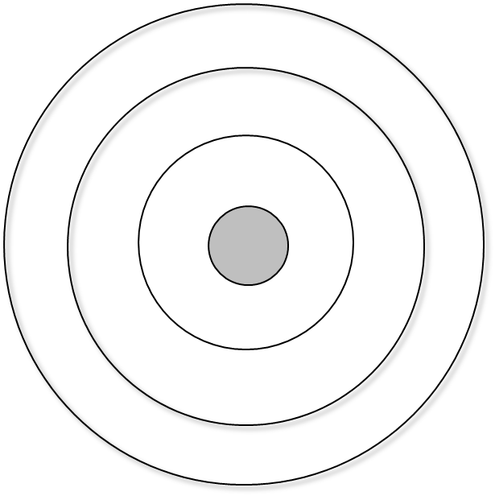

S. 12
L-Schale
K-Schale
M-Schale
8 Elektronen
2 Elektronen
8 Elektronen
S. L12

Hilfe für Aufgabe 7:
- Wofür stehen die Küche, Tischreihen und Gäste?
Erinnere dich an die drei Elektronenschalen (K-, L- und M- Schale) der Atomhülle. Versuche die Begriffe Atomkern, Elektronenschalen und Elektronen auf das Restaurant „Zur Schale“ anzuwenden.
S. 14

Hilfe für Aufgabe 8:
Namensbestimmung des Atoms:
Die Ordnungszahl im PSE entspricht der Anzahl der Protonen eines Atoms. Ein Atom ist neutral und besitzt gleich viele Protonen und Elektronen.
Reihenfolge der Besetzung der Schalen: K --> L --> M
Kapazität: K-Schale: 2 Elektronen, L-Schale: 8 Elektronen, M-Schale: 8 Elektronen.

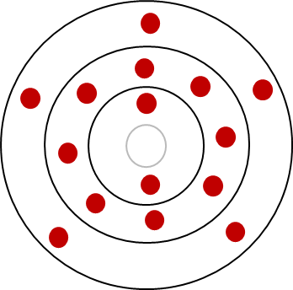
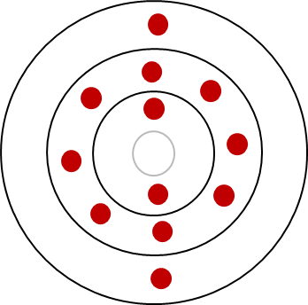
  - b) c)
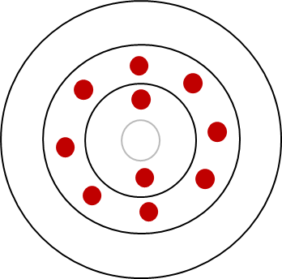
S. 14/15

Hilfe für Aufgabe 1:
Markiere von den jeweils drei fett gedruckten Begriffen das Wort, das du für richtig hältst.

Durch seinen Streuversuch hat Ernest Rutherford herausgefunden, dass ein Atom aus einer Atomhülle / Atomschale / Atombahn und einem Atomkern / Atomschale / Atombahn besteht. In der Atomhülle befinden sich die negativen Neutronen / Elektronen / Protonen und im Atomkern die neutralen Neutronen sowie die positiven Neutronen / Elektronen / Protonen. Da ein Atom insgesamt neutral ist, muss es genauso viele Protonen wie Neutronen / Elektronen / Positronen enthalten. Die Ordnungszahl / Massenzahl / Kernladungszahl gibt Auskunft darüber, wie viele Elektronen ein Atom besitzt. Gleichzeitig gibt die Ordnungszahl auch die Zahl der Protonen an. Protonen sind 10.000 Mal kleiner / größer / schwerer als Elektronen. Die leichten Elektronen kreisen in hoher Geschwindigkeit in der Atomhülle / Atomschale / Atomwolke um den Kern.
Das Kern-Hülle-Modell von Rutherford wurde von Niels Bohr weiterentwickelt. Bohr fand heraus, dass sich Elektronen nur auf ganz bestimmten Energiestufen / Höhen / Zonen befinden können. Um ein Elektron aus der Atomhülle zu entfernen, muss Energie aufgewandt werden. Diese Energie wird Anhebungsenergie / Ionisierungsenergie / Entfernungsenergie genannt.
S. 16
Die verschiedenen Energiestufen werden auch als Schalen bezeichnet. Die Schale ganz innen heißt L / K / M-Schale, die folgende L-Schale und die danach L / K / M-Schale.
S. L15

Hilfe für Aufgabe 2:
Ergänze das Schaubild. Verwende dabei die folgenden Begriffe: Elektronen, Elementsymbol, Neutronen, Protonen, Protonen
Massenzahl = Summe der Teilchen im Kern
Ordnungszahl = Anzahl der Protonen bzw. der Elektronen
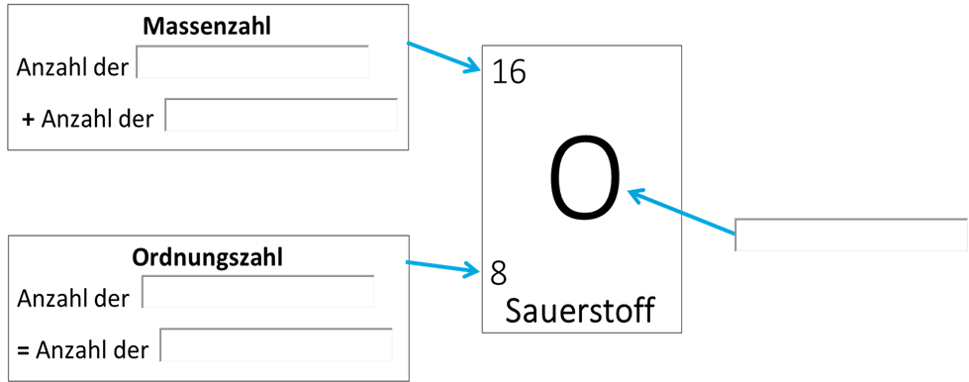

S. 17

S. L16

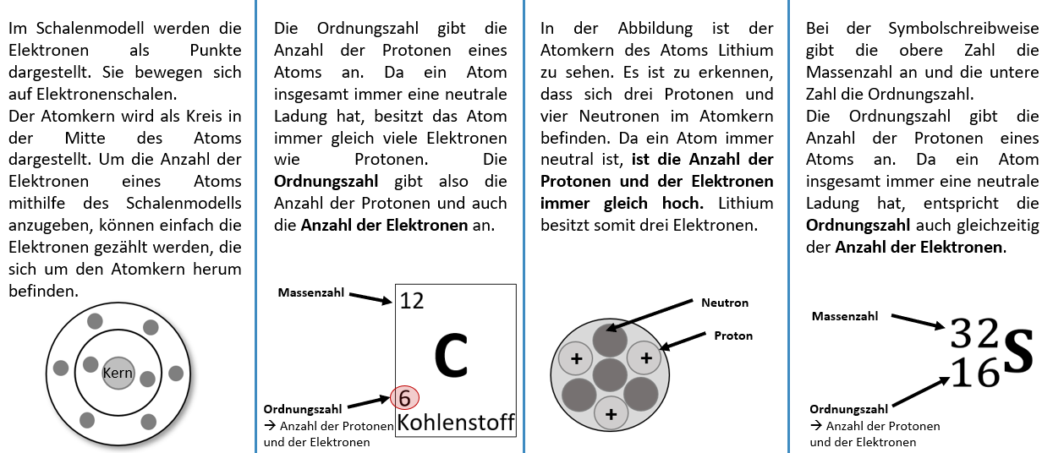
Hilfe für Aufgabe 3:
S. 17/18

Hilfe für Aufgabe 4:
- Thomas weiß, dass das Stickstoffatom 7 Elektronen besitzt. Auch vom Schalenmodell hat er schon einmal gehört, weiß aber nicht, wie er die Schalen mit Elektronen korrekt besetzt. Erläutere, wie Thomas bei der Besetzung der Schalen mit Elektronen vorgehen muss und wie viele Elektronen die Schalen jeweils aufnehmen können. Vervollständige die Sätze.
Benutze die folgenden Begriffe: acht, außen, Elektronen, fünf, innen, komplett, Schale, zwei, zweite

Thomas muss die Schalen von ________________ nach ________________ besetzen. Dabei muss jede Schale ________________ gefüllt sein, bevor Thomas mit der nächsten ________________ weitermachen kann. Die innere Schale ist komplett gefüllt, wenn sie mit ________________ Elektronen besetzt ist. Die zweite Schale kann insgesamt ________________ Elektronen aufnehmen, ebenso die dritte Schale.
S. 18
Thomas möchte insgesamt sieben ________________ verteilen. Die innere Schale kann zwei Elektronen aufnehmen. Im Anschluss sind noch ________________ Elektronen übrig. Alle fünf Elektronen passen in die ________________ Schale.
S. L17
Hilfe für Aufgabe 5:
Gehe wie folgt vor:
1. Suche die Elemente im Periodensystem.
2. Merke dir die Ordnungszahl (= Anzahl der Elektronen).
3. Besetze die Schalenmodelle mit Elektronen.
4. Besetze die Schalen von innen nach außen.
S. 19
5. Die innere Schale kann mit 2 Elektronen, die mittlere mit 8 Elektronen und die äußere mit 8 Elektronen besetzt werden.

